MANUAL DE ESTILO – CARRERA DE NEGOCIOS DIGITALES

Estructura para la presentación del Trabajo de Titulación para artículo académico (informe final)

Este manual tiene como propósito guiar la correcta estructuración del informe final de titulación para la carrera de Negocios Digitales. Todas las indicaciones aquí descritas son de carácter obligatorio, ya que responden a la normativa establecida por la Universidad Politécnica Salesiana para los trabajos de titulación.
En las siguientes páginas se presenta la información específica de cada apartado que debe incluir el informe final, junto con ejemplos que facilitan su aplicación.

Secciones del documento

- Estructura pretextual

La estructura pretextual corresponde a todas las secciones que se colocan antes del contenido principal de un trabajo escrito o informe académico. Su función es presentar, identificar y organizar el documento de manera formal, cumpliendo con normas institucionales y facilitando la lectura.
En el caso de un trabajo de titulación, la estructura pretextual incluye elementos como: portada, certificados, dedicatoria, índices (contenido, tablas y figuras), resumen y abstract. A continuación, se detalla la estructura pretextual que se debe seguir.
Todo informe de titulación debe contener las siguientes secciones, organizadas en el orden establecido. Cada página de esta sección debe numerarse utilizando números romanos (I, II, III, etc.).
- Portada.
- Certificado de responsabilidad y autoría del trabajo de titulación.
- Certificado de cesión de derechos de autor del trabajo de titulación a la Universidad Politécnica Salesiana.
- Certificado de dirección del trabajo de titulación.
- Dedicatoria y agradecimientos (opcional).
- Índice de contenido.
- Índice de tablas.
- Índice de figuras.
- Resumen y Abstract: se debe colocar en una hoja, no debe exeder de 250 palabras en español (RESUMEN) y en otra hoja 250 palabras en inglés (ABSTRACT).

- Palabras claves: son palabras o frases que describen aspectos importantes de la investigación. Use de tres a cinco. Colóquelas inmediatamente después del resumen, use cursivas para el título “Palabras claves” y coloque sangría de 1.27 cm. Las palabras se escriben con minúsculas (excepto nombres propios) y se separan con comas, no coloque punto al finalizar las palabras.

2. Estructura textual

La estructura textual corresponde al contenido principal del informe de titulación, es decir, las secciones donde el estudiante desarrolla de manera organizada todo el trabajo realizado.
Su propósito es presentar, analizar y sustentar el tema de investigación o proyecto, siguiendo un orden lógico y coherente.
Para la numeración de las páginas en estas sección se debe usar números arábigos (1,2,3…,etc)
La estructura textual debe incluir las siguientes secciones:
- Introducción – Expone el problema, justificación, objetivos y alcance del trabajo.
- Marco teórico – Presenta los fundamentos conceptuales y referencias que sustentan el estudio.
- Metodología – Describe el enfoque, métodos, técnicas y procedimientos utilizados.
- Desarrollo / Resultados – Expone el análisis, hallazgos o propuesta elaborada.
- Discusión – Contrasta los resultados con la teoría o estudios previos.
- Conclusiones y recomendaciones – Resume los principales aportes del trabajo y plantea posibles líneas de mejora.
3. Estructura post textual

La estructura post textual corresponde a los apartados que se colocan después del desarrollo principal del informe. Su función es respaldar, complementar y cerrar el trabajo de titulación, aportando credibilidad académica y facilitando la consulta de materiales adicionales.
Generalmente, incluye:
- Referencias bibliográficas – Listado completo de todas las fuentes utilizadas en el trabajo, siguiendo el formato normado APA.
- Anexos – Material complementario que respalda la investigación, como encuestas, tablas extensas, códigos, gráficas adicionales, documentos legales, declaración de uso de herramientas de Inteligencia Artificial Generativa (como Gemini, ChatGPT, Deep Seek).

Formato del documento
Tipo de hoja: se debe escribir de un solo lado de la página y de manera nítida. Debe ser
presentado en papel "bond" tamaño INEN A4 (29.7x21cm) de 75 gramos.

Márgenes: los márgenes son los espacios en blanco que se dejan alrededor del texto en cada página de un documento. Su función principal es:
- Dar uniformidad y presentación formal al trabajo escrito.
- Facilitar la lectura e impresión, evitando que el texto quede demasiado pegado a los bordes.
- Permitir encuadernación sin afectar la legibilidad del contenido.
Los márgenes son (ver Figura 1):
- Margen superior: 3 cm.
- Margen inferior: 3 cm.
- Margen izquierdo: 2,5 cm.
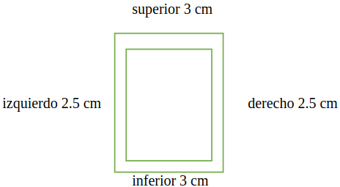
- Margen derecho: 2,5 cm.

Figura 1. Márgenes
Espaciado: el interlineado del texto es de 1,5. Entre párrafos debe existir doble espaciado.
Entre título y párrafo, espaciado simple. Entre párrafo y título doble espaciado. Entre párrafo y figura doble espaciado. Entre párrafo y tabla doble espaciado.

Número de páginas: el trabajo de titulación debe contener un mínimo de 60 páginas (excluyendo anexos) y un máximo de 100 páginas.

Numeración de páginas: empezará desde la introducción y deberá ser ascendente, se colocará en el centro de la parte inferior de la página, su fuente será Times New Roman tamaño 10. Para las páginas pretextuales (ver sección estructura pretextual) se usarán números romanos en minúsculas en la parte inferior y centrada. Estas últimas deberán ser incluidas en el índice de contenidos. La portada no deberá ser numerada, pero sí contada.

Referencias bibliográficas: se realizará las citas de los recursos bibliográficos utilizados según la norma APA (Ver Anexo 3).

Figuras. ss un recurso visual que incluye: gráficos de línea, gráficos de barra, mapas,
diagramas, fotografías, entre otras ilustraciones. El objetivo de su uso es mostrar tendencias o relaciones entre datos. Agregue una línea en blanco a doble espacio entre
la figura y el texto que la acompaña (Ver Figura 2)

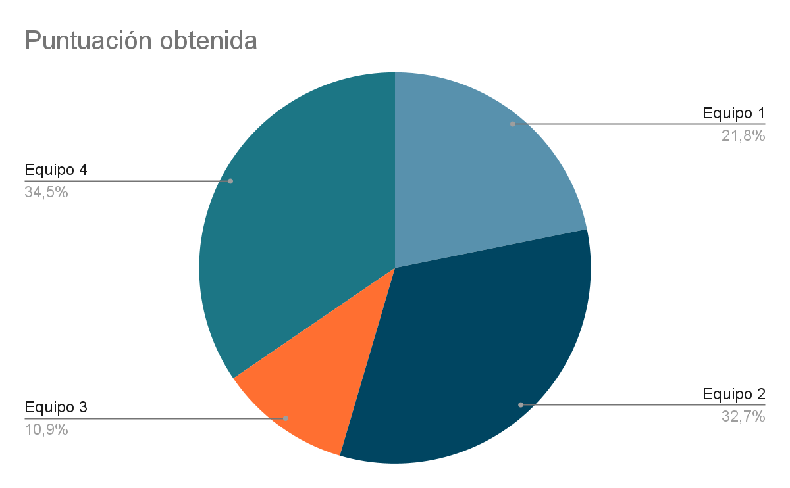

Figura 2. Ejemplo de figura

Tablas: es un recurso que, al igual que las figuras, sirven para facilitar la presentación de información compleja. Su diseño debe ser lógico y fácil de entender. La tabla debe estar autoajustada a la ventana, la descripción debe estar en la parte superior, con tamaño de letra de 10, con negrita, solo la tabla y numeración, el resto normal y con cita al final de ser
necesario. Es necesario realizar una referencia cruzada de la figura o tabla en el texto antes de que aparezca la tabla o figura (ver Tabla 1).
Una referencia cruzada de una tabla o figura es una mención dentro del texto que dirige al lector hacia esa tabla o figura específica para que pueda consultarla y entender mejor la información que se está explicando.
Tabla 1. Ejemplo de tabla

Registro de decisiones sencillo
 Tema | Decisión |  Propietario |  Estado
Tema 1 | En proceso | Persona | No iniciada
… | … | Persona | En curso
… | … | Persona | Bloqueada
… | … | Persona | Aprobada

La tabla muestra un ejemplo de tabla para el informe final

Índices de contenido según APA 7ª edición
El índice de contenido, también llamado tabla de contenido, es una lista organizada de los títulos y subtítulos de un trabajo académico, indicando la página donde se encuentra cada sección. Su objetivo es facilitar la navegación por el documento y permitir al lector localizar rápidamente la información.

Características principales según APA 7
- Contenido:
  - Debe incluir todas las secciones principales y sus subsecciones, siguiendo la jerarquía de títulos de APA (nivel 1, nivel 2, nivel 3, etc.).
  - Ejemplo de jerarquía:
    - Nivel 1: Título centrado en negrita
    - Nivel 2: Título alineado a la izquierda en negrita
    - Nivel 3: Título alineado a la izquierda en negrita cursiva
- Formato (Ver Figura 3):
  - El índice debe estar alineado a la izquierda.
  - Los números de página se colocan al final de la línea, separados por puntos guía (punteado).
  - Se incluyen los elementos pre textuales como portada o resumen.
- Actualización automática (opcional pero recomendable):
  - En procesadores de texto como Word o LibreOffice Writer, se recomienda usar la herramienta de tabla de contenido automática, que genera y actualiza los números de página y mantiene la jerarquía de títulos correcta.
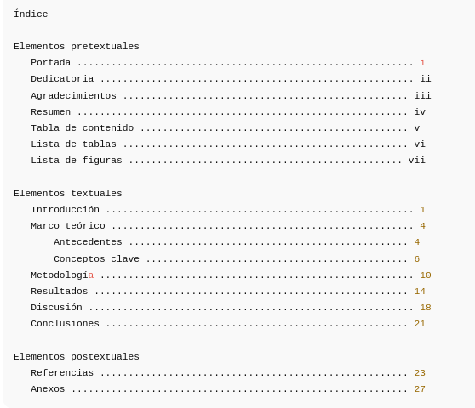
Figura 3. Figura de ejemplo de índice generada con ChatGPT.

Notas importantes:
- Números romanos: Se usan solo para las páginas de los elementos pretextuales.
- Números arábigos: Se usan a partir de la introducción hasta el final del trabajo.
- Punteado guía: Los puntos entre el título y el número de página ayudan a la lectura rápida.
- Jerarquía de títulos: Se respeta la estructura APA, con niveles de títulos bien diferenciados.



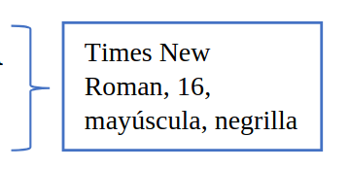
UNIVERSIDAD POLITÉCNICA SALESIANA

SEDE QUITO
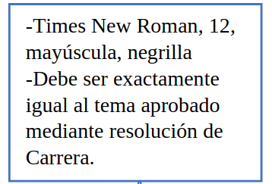
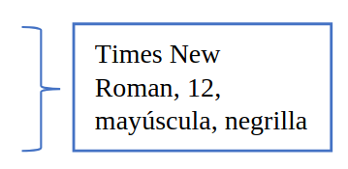

CARRERA DE NEGOCIOS DIGITALES

ANÁLISIS DEL IMPACTO DE BITCOIN EN LOS MERCADOS LOCALES DE LA CIUDAD DE QUITO
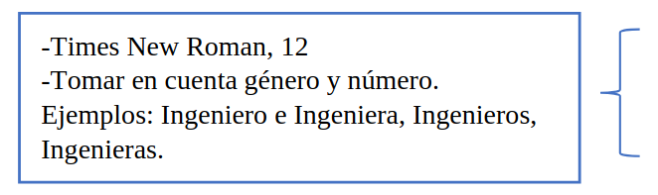

Trabajo de titulación previo a la obtención del
Título de licenciado en Negocios Digitales.
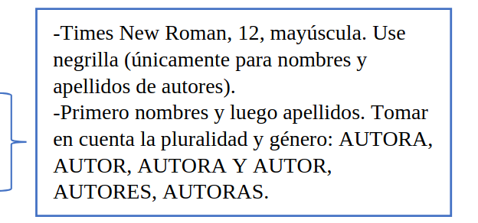

Autores: JUAN DAVID VALLEJO TORRES

ANA CECILIA CRESPO CORDERO

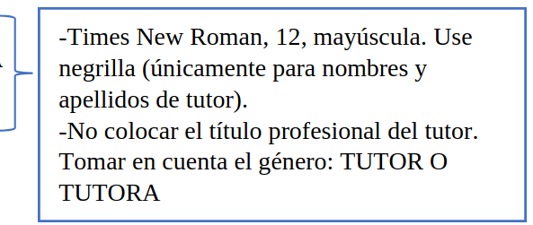
Tutor: JULIO RICARDO PROAÑO ORELLANA

Quito – Ecuador
2025

CERTIFICADO DE RESPONSABILIDAD Y AUTORÍA DEL TRABAJO DE TITULACIÓN

Nosotros, Juan David Vallejo Torres con documento de identificación N.º 0173485012 y Ana Cecilia Crespo Cordero con documento de identificación N.º 1739504682; manifestamos que:

Somos los autores y responsables del presente trabajo; y, autorizamos a que sin fines de lucro la Universidad Politécnica Salesiana pueda usar, difundir, reproducir o publicar de manera total o parcial el presente trabajo de titulación.

Quito, 22 de septiembre de 2025

Atentamente,

(firma) (firma)
Juan David Vallejo Torres Ana Cecilia Crespo Cordero
0173485012 1739504682

CERTIFICADO DE CESIÓN DE DERECHOS DE AUTOR DEL TRABAJO DE TITULACIÓN A LA UNIVERSIDAD POLITÉCNICA SALESIANA

Nosotros, Juan David Vallejo Torres con documento de identificación N.º 0173485012 y Ana Cecilia Crespo Cordero con documento de identificación N.º 1739504682, expresamos nuestra voluntad y por medio del presente documento cedemos a la Universidad Politécnica Salesiana la titularidad sobre los derechos patrimoniales en virtud de que somos autores del Proyecto Técnico: “ANÁLISIS DEL IMPACTO DE BITCOIN EN LOS MERCADOS LOCALES DE LA CIUDAD DE QUITO”, el cuál ha sido desarrollado para optar por el título de: Licenciados en Negocios Digitales, en la Universidad Politécnica Salesiana, quedando la Universidad facultada para ejercer plenamente los derechos cedidos anteriormente.

En concordancia con lo manifestado, suscribimos este documento en el momento que hacemos la entrega del trabajo final en formato digital a la Biblioteca de la Universidad Politécnica Salesiana.

Quito, 22 de septiembre de 2025

Atentamente,

(firma) (firma)
Juan David Vallejo Torres Ana Cecilia Crespo Cordero
0173485012 1739504682

CERTIFICADO DE DIRECCIÓN DEL TRABAJO DE TITULACIÓN

Yo, Julio Ricardo Proaño Orellana con documento de identificación N.º 0174124058, docente de la Universidad Politécnica Salesiana, declaro que bajo mi tutoría fue desarrollado el trabajo de titulación: “ANÁLISIS DEL IMPACTO DE BITCOIN EN LOS MERCADOS LOCALES DE LA CIUDAD DE QUITO” realizado por Juan David Vallejo Torres con documento de identificación N.º 0173485012 y Ana Cecilia Crespo Cordero con documento de identificación N.º 1739504682, obteniendo como resultado final el trabajo de titulación bajo la opción Proyecto Técnico que cumple con todos los requisitos determinados por la Universidad Politécnica Salesiana.

Quito, 22 de septiembre de 2025

Atentamente,

(firma) (firma)
Juan David Vallejo Torres Ana Cecilia Crespo Cordero
0173485012 1739504682

Realizado por: Julio Proaño Orellana

